Dế mèn phiêu lưu ký
ABOUT THE ADVENTURES OF CRICKET
Ngày giới thiệu: 22 tháng 9 năm 2023
Địa điểm giới thiệu: Trường Tiểu học Dương Xá
Hình thức giới thiệu: Kể chuyện song ngữ.
Người giới thiệu : Kiều Trinh, Nguyễn Tuệ Minh- Học sinh lớp 5A3
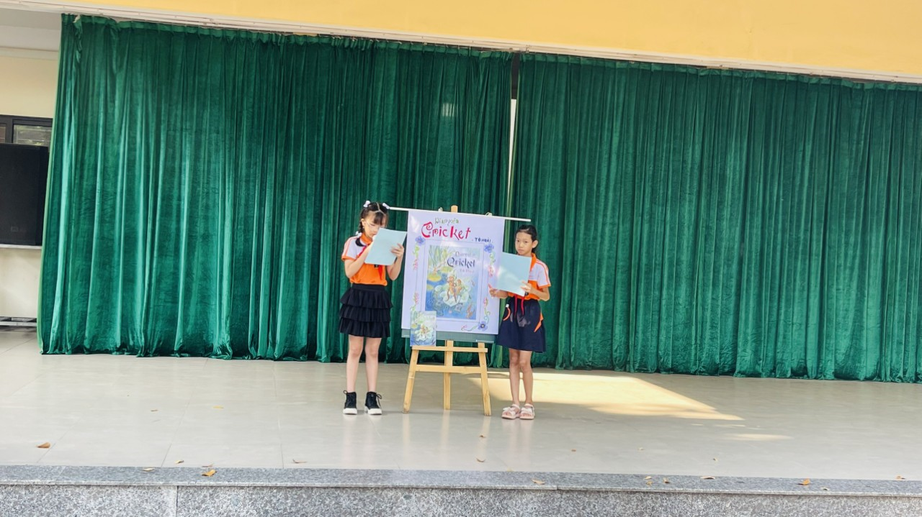
Nhà văn Tô Hoài là nhà văn văn xuôi tiêu biểu của văn học Việt Nam hiện đại. Ông là tác giả của hàng trăm cuốn sách. Nổi tiếng nhất trong số này là tác phẩm “Dế mèn phiêu lưu ký” viết cho trẻ em những năm trước cách mạng. Ban đầu truyện có tên là “Con Dế” phát hành năm 1941. Sau đó đến năm 1955, Tô Hoài viết 7 chương cuối của truyện và ghép hai câu chuyện lại với nhau để trở thành truyện “Dế mèn phiêu lưu ký” như được biết đến ngày nay.
Writer To Hoai is a typical prose writer of modern Vietnamese literature. He is the author of hundreds of books. The most famous of these is the work "The Adventures of Cricket" written for children in the years before the revolution. Initially the story was called "The Cricket" released in 1941. Then in 1955, To Hoai wrote the last 7 chapters of the story and combined the two stories together to become the story "The Adventures of Cricket" as it is known today.
Tác phẩm nổi tiếng “Dế mèn phiêu lưu ký” được coi là cuốn truyện động vật hay nhất dành cho trẻ em từ trước Cách mạng Tháng Tám đến nay. “Dế mèn phiêu lưu ký” không chỉ là chuyến phiêu lưu vòng quanh dòng sông Tô Lịch quen thuộc mà còn vượt qua biên giới đất nước Việt Nam thân yêu, đi đến nhiều nước và trở thành người bạn đồng hành của biết bao thế hệ trẻ em Việt Nam và trên thế giới.
The famous work "Adventures of a Cricket" is considered the best animal story book for children from before the August Revolution until now. Cricket Adventure is not only an adventure around the very familiar To Lich river but also crosses the borders of the beloved country of Vietnam, traveling to many countries and becoming a companion of countless generations of children in Vietnam and around the world.
Nội dung sách gồm 10 chương, kể về cuộc phiêu lưu của Cricket qua thế giới đầy màu sắc của các loài động vật nhỏ.
The book's content includes 10 chapters, telling about Cricket's adventures through the colorful world of small animals.
Chương 1: Kể về bài học đầu đời của Dế mèn.
Chapter 1: Tells about Cricket's first life lesson.
Chương 2 – 9: Kể về cuộc phiêu lưu của Dế Mèm cùng với người bạn đồng hành Dê Trũi.
From chapters 2 to 9: Tells about the adventures of Men, with his companion De Trui.
Chương 10: Kể về Dế Mèm và Dế Trũi về nhà nghỉ ngơi, lên kế hoạch cho một cuộc phiêu lưu mới.
Chapter 10: Tells about Men and Trui going home and resting, planning a new adventure.
Theo bước chân Dế, chúng ta sẽ lạc vào thế giới động vật gần gũi và thân thương với đủ các loài động vật gắn liền với cuộc sống thôn quê mộc mạc như Chú Xiên Tộc, Bọ ngựa Boxer, Châu chấu voi, Ếch Com, Chuồn chuồn... Tô Hoài có “vẽ ra” một thế giới với vô vàn cảm xúc mới lạ, những khát khao thực tế và phiêu lưu, những rung động tinh tế trước vẻ đẹp của cuộc sống và thiên nhiên.
Following in the footsteps of Cricket, we will get lost in the close and dear animal world with all the animals closely associated with rustic rural life such as Uncle Xien Toc, Mantis Boxer, Elephant Grasshopper , Frog Com, Dragonfly... To Hoai has "drawn" a world with countless new emotions, practical and adventurous desires, delicate vibrations before the beauty of life and nature.
Sinh ra trong gia đình Dế Mèn chuyển ra sống tự lập khi mới 3 ngày tuổi. Từ đây, cuộc sống đầy màu sắc nhưng thường tốn kém của Mèn bắt đầu.
Born into the Cricket family, Men moved out to live on his own when he was only 3 days old. From here, Men's colorful but often costly life begins.
Ngay từ khi bước vào chương 1 của cuốn sách, bạn sẽ bắt gặp một chú Dế sống tự lập từ nhỏ. Vì sống tự lập nên anh biết “chăm sóc bản thân”, biết “ăn uống điều độ, làm việc điều độ”. mực” để có một cơ thể cường tráng và khỏe mạnhvới “những chiếc càng sáng bóng”, những móng vuốt cứ “càng ngày càng cứng” nên anh rất tự hào, anh tâm sự như thế này “…Tôi đi thẳng một cách trang nghiêm. Mỗi bước đi, tôi gập cổ chân, hất râu lên và xuống. Thể hiện phong cách của một võ sĩ. Tôi rất hung dữ. Dám cãi nhau với tất cả những người trong khu phố. Khi tôi lên tiếng, mọi người đều kìm lại và không ai đáp lại. Bởi vì mọi người xung quanh đều quen thuộc với Tôi. Không nói gì, có lẽ họ tôn trọng hơn là sợ hãi. Nhưng tôi nghĩ thế có nghĩa là không ai dám ho. Vậy mà tôi nghĩ mình giỏi. Những kẻ bốc đồng thường nhầm những cử chỉ ngông cuồng là tài năng…”.Cuối chương 1 là mở đầu chương 2 với cuộc phiêu lưu bất ngờ của Men khi bị ép làm đồ chơi cho những cậu bé tinh nghịch. Tính cách kiêu ngạo và hống hách của đàn ông vốn đã giảm bớt phần nào nhờ những bài học của đắt giá giờ đã trở lại như ban đầu khi bị cuốn vào trò chơi của các cậu bé trong làng. Mèn đã được thầy Xiển Tóc dạy cho một bài học đáng nhớ. Lần này, anh tỉnh dậy, im lặng nghĩ cách, chờ cơ hội thoát khỏi sự giam cầm của bọn trẻ và trở về thế giới tự do.
Right from entering chapter 1 of the book, you will encounter a Cricket who has lived independently since childhood. Because he lives independently, he knows how to "take care of himself", knows how to "eat moderately and work moderately." squid" to have a strong and healthy body with "shiny pincers", claws that keep "getting harder and sharper", so he is very proud, he confided like this "...I walk upright stately. With every step I took, I flexed my ankles, shaking my whiskers up and down. Show off the style of a martial artist. I'm very fierce. Dare to quarrel with all the people in the neighborhood. When I raised my voice, everyone held back and no one responded. Because everyone around me is familiar with me. Without saying anything, perhaps they are more respectful than afraid. But I thought that meant no one dared to cough. Yet, I think I'm good. Impulsive guys often mistake wild gestures for talent....”.
Lật qua từng trang sách, ở trang 33 bạn sẽ chứng kiến Mèn trở về nhà trước khi ra đi để mở rộng tầm hiểu biết, học khôn, học giỏi và cuộc gặp gỡ bất ngờ giữa Mèn và Trũi ở chương 3 và 4. Hành trình trở về của Mèn tuy trải qua nhiều gian khổ nhưng Mènđã làm được việc thiện đầu tiên trong đời, đó là giúp chị Nhà Trò thoát khỏi bọn Nhện độc ác. . Được sự ủng hộ của mẹ và sự ủng hộ của bạn bè thân thiết Dế Trũi, Mèn càng có thêm động lực để thực hiện lý tưởng của mình, mong muốn thực hiện được tâm nguyện du lịch đây đó “là một cậu bé không biết bay nhảy, cuộc sống sẽ rất nhàm chán."
Flip through each page of the book, on page 33 you will witness Men's return home before leaving to expand his horizons, to learn wisely, and to study well, and the unexpected meeting that became good friends between them. Men and Trui in chapters 3 and 4. Men's journey back went through hardships, but Men was able to do the first good deed in his life, which was to help Nha Tro escape from the evil Spiders. . With the support of his mother and close friends with his close friend De Trui, Men is even more motivated to realize his ideals, wanting to fulfill his wish of traveling here and there "as a boy, he cannot fly or jump." If you knew this, life would be very boring."
The end of chapter 1 is the opening of chapter 2 with Men's unexpected adventure when he is forced to be a toy for mischievous boys. Men's arrogant and overbearing personality, which had been somewhat reduced thanks to Cricket's lessons, now returned to its original form when he was caught up in the cricket fighting game of the young boys in the village. So Men was taught a memorable lesson by Mr. Xien Toc. This time, he woke up and silently thought of a way and waited for the opportunity to escape the children's confinement and return to the free world.
Từ chương 5 trở đi, bạn sẽ thấy Mènbước vào những cuộc phiêu lưu gian khổ, nguy hiểm với nhiều biến cố, rủi ro, nhưng Mèn dần dần vươn lên tự điều chỉnh, tự nhận thức để trở thành một con người giàu lý tưởng và ham hiểu biết.
From chapter 5 onwards, you will see Men enter into arduous and dangerous adventures with many incidents and risks, but Men gradually rises to self-adjustment and self-awareness to become a A person rich in ideals and curious about knowledge.
Đầu tiên, Mèn và Trũi sau những ngày dài lênh đênh trên sông, có lúc tưởng chừng sẽ phải vùi mình dưới những làn sóng bạc, trôi dạt đến vương quốc đầm lầy của đại vương Ếch Cơm và chủ nhân Cóc. Tưởng mình đã thoát khỏi tai họa nhưng lại không tìm được sự bình yên. Vậy Mèn và Trũi đã gặp phải tai nạn gì và cả hai đã làm gì để vượt qua nguy hiểm, thoát khỏi lãnh thổ của đại vương Ếch Cơm?
First, Men and De Trui, after long days floating on the river, at times thought they would have to bury themselves under the silvery waves, drifted to the swamp kingdom of the great king Ech Com and his master Toad. I thought I had escaped the disaster but I could not find peace. So what accident did Men and Trui encounter and what did they both do to overcome the danger and escape the territory of the great king Ech Com?
Sau khi trốn thoát khỏi Vương quốc Đầm Lầy, cả hai đến làng Cố Mây, nơi những cư dân giàu tinh thần võ thuật tham gia thi đấu võ thuật. Đàn ông được đề bạt lên vị trí lãnh đạo với cuộc sống nhàn nhã. vui mừng.
After escaping the Swamp Kingdom, the two ended up in Co May Village, where residents rich in martial spirit participated in martial arts competitions. Men was promoted to the position of leader with a leisurely life. happy.
Dù trải qua nhiều thăng trầm nhưng cuối cùng chuyến đi cũng đã hoàn thành khi ước mơ của Nam giới về một thế giới đại đồng, nơi “các loài cùng nhau trở thành anh em” thành hiện thực. Anh trở về quê hương, nơi anh sinh ra và lớn lên, tận hưởng những ngày thư giãn, “nằm duỗi chân, nhìn lên thảm cỏ, nhìn bầu trời trong xanh như ước muốn của cuộc đời đang bay đi” và trái tim anh trở lại. hướng tới những hành trình mới, những chân trời mới…
Despite going through many ups and downs, the trip was finally completed when Men's dream of a universal world in which "all species come together to become brothers" came true. He returned to his hometown, where he was born and raised, enjoying relaxing days, "lying with his legs stretched out, looking up through the grass, seeing the blue sky as if his life's desire was flying away" and his heart returned. towards new journeys,new horizons…
Dưới ngòi bút tài hoa của nhà văn Tô Hoài, những nhân vật tiêu biểu hiện lên rõ ràng, sinh động. Bạn sẽ thấy mình trong hình ảnh Dế Mèn, đôi khi kiêu ngạo và tinh quái, đôi khi hung hãn và bốc đồng, đôi khi mạnh mẽ, hung hãn và trẻ trung; hình ảnh bạn bè, hàng xóm của chúng ta qua nhân vật Dế Mèn; Cô Nha Tro hay chú Xiên Tóc... Một thế giới con người hiện lên sống động qua thế giới của những loài động vật tưởng chừng như nhỏ bé.
Under the talented pen of writer To Hoai, typical characters appear clearly and vividly. You will see yourself in the image of Mr. Cricket, sometimes boastful and mischievous, sometimes aggressive and impulsive, sometimes energetic, aggressive, and youthful; images of our friends and neighbors through Cricket Mole; Miss Nha Tro or Uncle Xien Toc... A human world appears vividly through the world of seemingly small animals
Qua tuyển tập truyện này, người viết đã khẳng định trong cuộc sống ai cũng có lúc mắc sai lầm, có thể hết sai lầm này đến sai lầm khác, nhưng điều quan trọng nhất là sau mỗi sai lầm chúng ta rút ra bài học. Hãy học một bài học, tích lũy thêm kinh nghiệm sống cho bản thân.
Through this collection of stories, the writer has affirmed that in life, everyone sometimes makes mistakes, maybe one mistake after another, but the most important thing is that after each mistake we learn. Learn a lesson, accumulate more life experience for yourself.
“Dế Mèn phiêu lưu ký” thấm đẫm tình yêu thương, ca ngợi những lý tưởng cao đẹp về hòa bình, hữu nghị. Những cuộc phiêu lưu của Dế mèn không chỉ đơn giản là tác phẩm dành cho trẻ em mà hơn hết chúng chứa đựng một thông điệp ý nghĩa gửi đến mọi người, đó là tinh thần đoàn kết, khát vọng hòa bình, hòa hợp. sức mạnh phi thường trước mọi khó khăn. Chỉ với một nhân vật dế nhỏ, tác giả muốn truyền tải nhiều bài học đến mọi người nên rất đáng để suy ngẫm.
"The Adventures of Cricket" is imbued with love, praising the noble ideals of peace and friendship. The Adventures of Cricket are not simply works for children, but above all they contain a meaningful message to everyone, which is solidarity, the desire for peace and harmony. extraordinary strength in the face of all difficulties. With just a small cricket character, the author wants to convey many lessons to people, so it is worth pondering.
Các bạn hãy tìm và đọc cuốn sách này nhé.

